Міністерство освіти і науки України  
Національний технічний університет України

«Київський політехнічний інститут ім. І. Сікорського»

Кафедра інженерії програмного забезпечення в енергетиці

Лабораторна робота № 5

з курсу: «*Основи Веб-програмування*»

**Виконав:**  
студент 2-го курсу,  
групи ТВ-32  
Тимощенко Владислав Вадимович

Посилання на GitHub репозиторій:

https://github.com/timosjr/PW5TB-32_Tymoshchenko_Vladyslav_Vadymovych.git

**Перевірив:**

Недашківський О.Л.

Київ 2024/2025

Практична робота №5

**Короткий теоретичний матеріал**

Надійність систем електропостачання є одним із ключових показників якості енергопостачання. Основними показниками надійності елементів і систем електропередачі є частота відмов (λ), середня тривалість простою (tв), коефіцієнт аварійного (kа) та планового (kп) простою. Для оцінки надійності системи електропередачі використовуються аналітичні методи, що дозволяють визначити узагальнені характеристики на основі значень надійності окремих елементів.

Одноколова система електропередачі характеризується нижчими витратами, однак має меншу надійність, оскільки відмова будь-якого елемента призводить до перерви енергопостачання. Двоколова система є більш надійною завдяки резервуванню, однак вимагає більших капіталовкладень. Порівняння надійності цих систем здійснюється на основі розрахунку частоти відмов, середнього часу відновлення та коефіцієнтів простою.

Крім технічних показників, важливо також враховувати економічні наслідки перерв електропостачання. У випадку використання однотрансформаторної головної понизувальної підстанції (ГТП), навіть короткочасне порушення в живленні може призвести до значних збитків. Для цього визначаються математичні сподівання аварійного та планового недовідпущення електроенергії, а також сума пов’язаних з ними економічних втрат.

Таким чином, для оцінки надійності та економічної ефективності систем електропередачі доцільно використовувати комплексний підхід, який охоплює як технічні, так і фінансові показники. Це дозволяє обґрунтувати доцільність впровадження резервування або модернізації електропостачальної системи.

**Завдання 1**

Створіть Веб калькулятор для порівняння надійності одноколової та двоколової систем

електропередачі та розрахунку збитків від перерв електропостачання у разі застосування

однотрансформаторної ГТП у складі:

1. Порівняти надійність одноколової та двоколової систем електропередачі (див.

Приклад 3.1.);

2. Розрахувати збитки від перерв електропостачання у разі застосування

однотрансформаторної ГПП (див. Приклад 3.2.).

**Опис програмної реалізації**

**Завдання 1**

Для початку отримаємо значення від користувача:

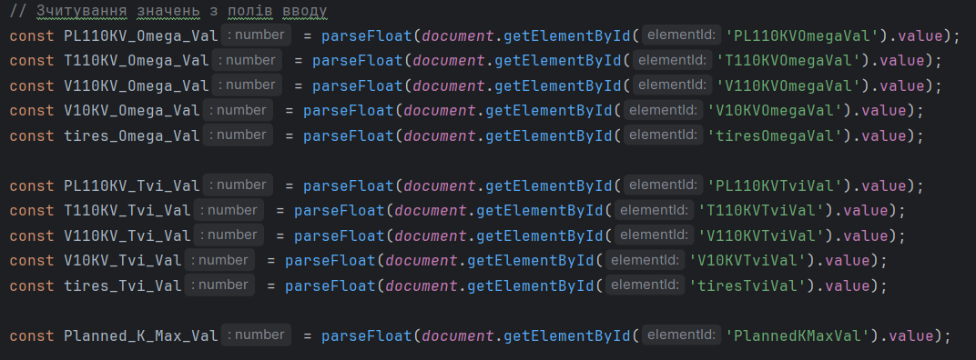

Тепер розрахуємо необхідні значення за формулами:

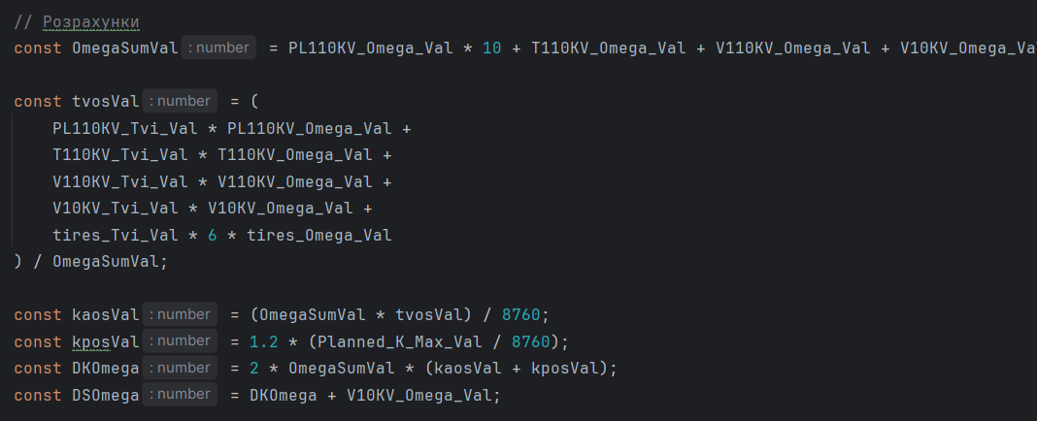

В кінці виведемо результат:

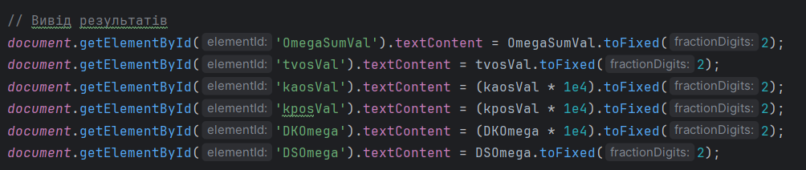

**Завдання 2І**

Для початку отримаємо значення від користувача:

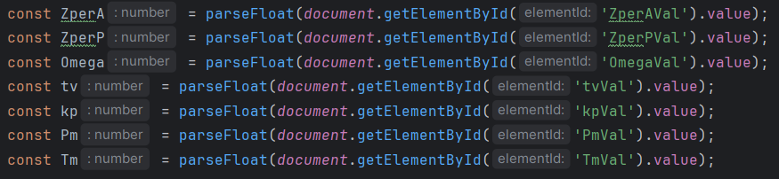

Тепер розрахуємо необхідні значення за формулами:

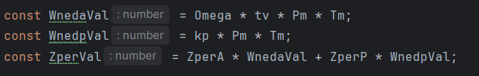

В кінці виведемо результат:



**Інтерфейс**

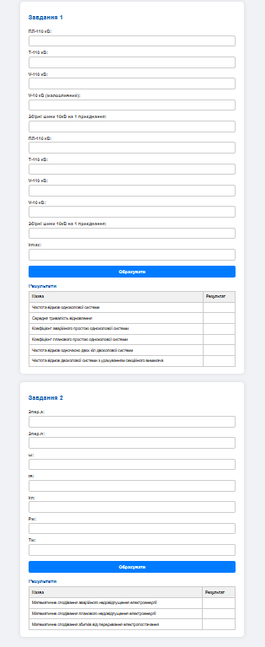

**Перевірка на контрольних прикладах**

**Завдання 1**

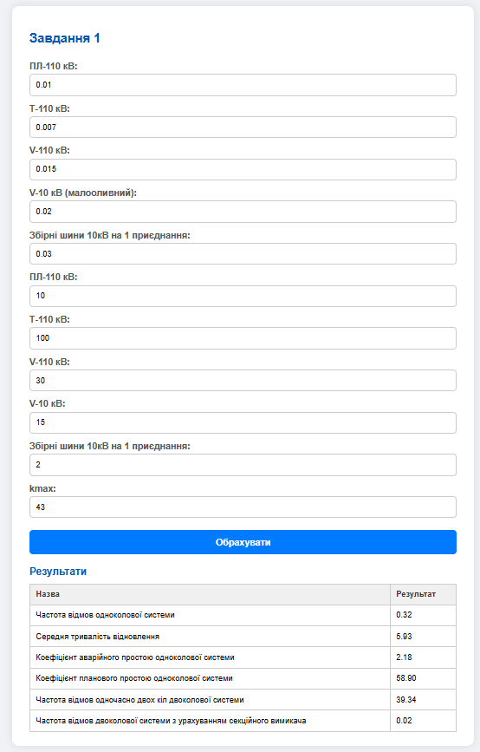

**Завдання 2**

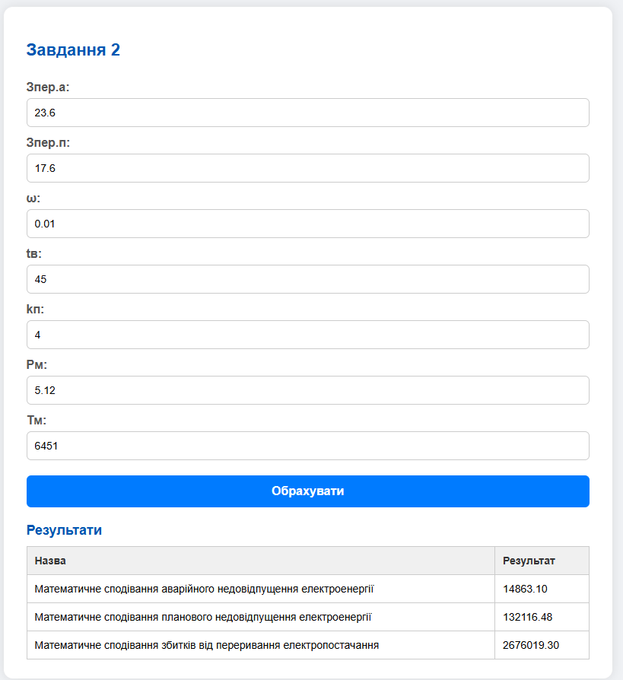

**Висновок**

У ході виконання цієї практичної роботи було написано калькулятори для порівняння надійності одноколової та двоколової систем електропередачі та розрахунку збитків від перерв електропостачання у разі застосування однотрансформаторної ГТП.

Обидва калькулятори були розроблені з використанням HTML/CSS/JavaScript. HTML/CSS для створення та стилізації зовнішнього вигляду, а JavaScript для реалізації розрахунків.